Учреждение образования

«БЕЛОРУССКИЙ ГОСУДАРСТВЕННЫЙ ТЕХНОЛОГИЧЕСКИЙ

УНИВЕРСИТЕТ»

«Проектирование программного обеспечения»

Отчёт по лабораторной работе №2

ПОСТРОЕНИЕ ФУНКЦИОНАЛЬНОЙ МОДЕЛИ IDEF0

Цель: Изучение основ методологии структурного моделирования IDEF. Ознакомление с функциональным моделированием на основе методологии IDEF0, получение навыков по применению IDEF0 для построения функциональных моделей на основании требований к информационной системе.

Выполнил: Драч К.А.

ФИТ 3 курс 1 группа

Преподаватель: Панченко О.Л.

1. **Описание функциональных требований**

Выделим функциональные требования для программного средства «страховая компания «МирИнвестСтрах»».

1. Регистрация страхового клиента:

* Внесение необходимой информации о клиенте в базу страховой компании.

2. Регистрация нового страхового полиса:

* Создание документа на определённых условиях страхования.
* Возможность просмотра зарегистрированного документа в кабинете страхового клиента.

3. Подача заявлений о страховом случае:

* Клиенты должны иметь возможность подать заявление о страховой выплате через систему.
* Заявление должно включать информацию о произошедшем событии, требующем страховой выплаты, и документацию, подтверждающую случившееся событие.
* Система должна автоматически регистрировать дату подачи заявления и предоставлять уникальный номер заявления клиенту.

4. Анализ работы страхового агента:

* Просмотр оформленных им стразовых полисов.
* Рассмотрение заявлений о страховых случаях.
* Вынесение вердиктов для заявлений о страховых случаях.

5. Администрирование системы:

* Обеспечение безопасности данных и доступа.
* Резервное копирование данных и обеспечение их целостности

1. **Описание программных средств**

Для разработки и внедрения программного продукта "МирИнвестСтрах" были использованы следующие программные средства:

1. Среда разработки и язык программирования:

* Среда разработки: Интегрированная среда разработки (IDE) - JetBrains IntelliJ IDEA;
* Язык программирования: Java, для серверной части приложения.

1. Веб-технологии:

* Веб-фреймворк: Spring Framework для создания веб-приложения.
* Веб-интерфейс разработан с использованием HTML, CSS и JavaScript.
* Для взаимодействия с клиентами используется RESTful API.

1. СУБД (Система управления базами данных):

* СУБД: PostgreSQL для хранения и управления данными клиентов, страховых полисов и заявлений.

1. Архитектурные шаблоны:

* Приложение разработано с использованием архитектурного шаблона MVC (Model-View-Controller) для легкости управления данными и отображения информации клиентам.

1. Безопасность:

* Для обеспечения безопасности данных и пользователей использованы современные методы шифрования, включая SSL/TLS для защищенной передачи данных.
* Реализована аутентификация и авторизация пользователей, с учетом их ролей и прав доступа.

1. Платформа и развертывание:

* Приложение разработано для работы на операционных системах Windows.
* Проект может быть развернут на сервере или в облачной среде, такой как AWS, Azure или Google Cloud.

1. Управление версиями:

* Для управления версиями кода использовалась система контроля версий Git с хостингом на GitHub.

Эти программные средства были выбраны с целью обеспечить эффективное и надежное функционирование программного продукта "МирИнвестСтрах", а также для удовлетворения требований по безопасности и управлению данными клиентов и страховых полисов.

1. **Описание практического задания**

Начнём с контекстной диаграммы. Так как основной бизнес-функцией ресторана является оформление страхового полиса.

Рассмотрим диаграмму оформление страхового полиса – рисунок 1. Входными данными должны быть сведения о страховом клиенте, данные об условиях страхового полиса. На данном этапе происходит валидация входных данных. Механизмы: база данных (поиск и фильтрация), генерация документа по шаблону. На выходе происходит регистрация нового страхового полиса

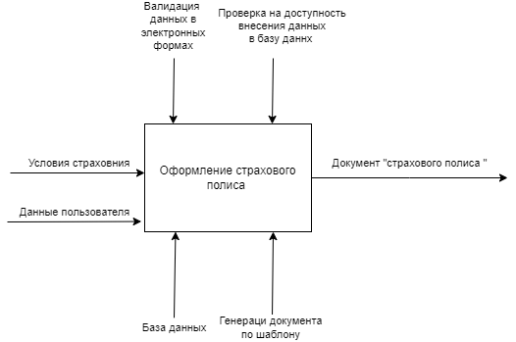.

Рисунок 1 – Диаграмма «Оформление страхового полиса»

Теперь рассмотрим модель окружения (диаграмма 1-го уровня декомпозиции) – рисунок 2. Данная диаграмма описывает функцию «Оформления страхового полиса» в системе «МирИнвестСтрах

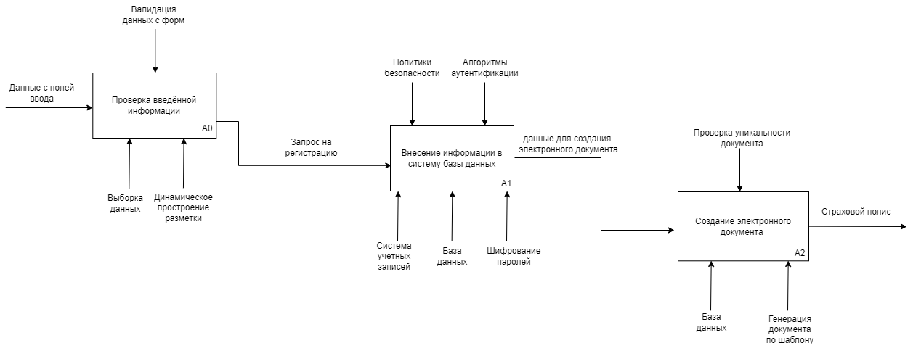

Рисунок 2 – Диаграмма 1-го уровня декомпозиции

Входы диаграммы (левая сторона): персональные данные страхового клиента, запрос на регистрацию данных в системе, уникальный номер страхового полиса.

Управление (верхняя сторона): валидация данных с форм (корректность мест назначения и прибытия, действительность даты, проверка количества символов), политика безопасности (принципы защиты, правовые и законодательные акты), алгоритмы аутентификации (для регистрации данных в базе данных), проверка доступности ме.

Выходы диаграммы (правая сторона): запрос на регистрацию в системе страховой компании, передача заполненной формы готового документа, передача сгенерированного уникального номера страхового полиса.

Механизмы (нижняя сторона): выборка данных, динамическое построение разметки (генерация блоков с информацией о столах), база данных, шифрование паролей, генерация документов по шаблону (для выдачи пользователю информации по бронированию), поисковые алгоритмы (в индексе таблицы базы данных), обновление данных (частичное обновление данных о бронировании конкретного пользователя).

**Вывод**: в результате лабораторной работы были определены основные функциональные требования к информационной системе, изучение основы методологии структурного моделирования IDEF, а также получены навыки по применению IDEF0 для построения функциональных моделей на основании требований к информационной системе.